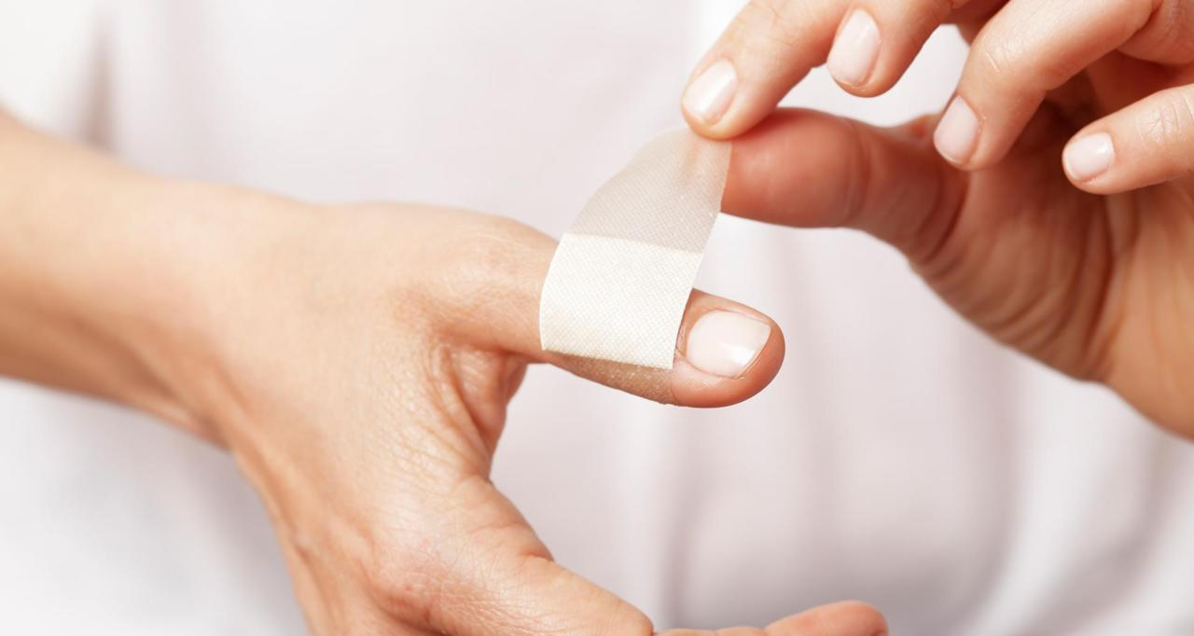

УЧЕТ МИКРОПОВРЕЖДЕНИЙ

С 2022 года работодатели обязаны:
- регистрировать микротравмы – ссадины, кровоподтеки, ушибы мягких тканей и другие повреждения при выполнении работ;
- выяснять их обстоятельства и причины.
Поводом для этого – обращение пострадавшего работника к руководству.
Это новая редакция ст. 226 – 231 ТК РФ. По ним процедуры расследования, оформления (рассмотрения) и учета несчастных случаев на производстве усовершенствованы с целью предотвращения сокрытия микротравм.
Рекомендации по учету микротравм утверждает Минтруд.
По ТК РФ микроповреждения (микротравмы) – это ссадины, кровоподтеки, ушибы мягких тканей, поверхностные раны и другие повреждения, полученные работниками и другими лицами, участвующими в производственной деятельности работодателя (ч. 2 ст. 227 ТК РФ):
- при исполнении ими трудовых обязанностей;
- выполнении какой-либо работы по поручению работодателя (его представителя);
- при осуществлении иных правомерных действий, обусловленных трудовыми отношениями с работодателем либо совершаемых в его интересах
Микротравмы не влекут расстройства здоровья или наступление временной нетрудоспособности.

Администрация Нижневартовского района. Отдел труда. 2022 год.

